Budvest V0.4 技术架构白皮书

Budvest V0.4 技术架构白皮书
核心理念：以高性能本地数据为基石，以云端 AI 智能为大脑，打造“更懂市场”的投资陪伴 PWA。
PS:现在的架构根据github上的V0.4版本代码库→Antigravity总结生成

1. 全局架构图 (System Overview)
我们将系统划分为三个核心域：Web 应用域、智能计算域、数据供给域。
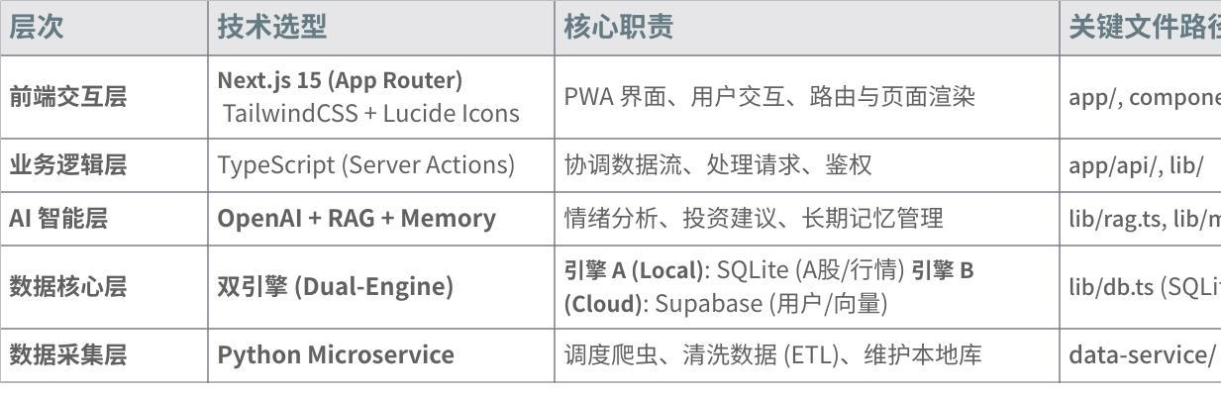
点击图片可查看完整电子表格

1.1基础市场数据架构
目前代码结构采用了**混合（Hybrid）**的设计模式，不同的市场选择了不同的处理方式和供应商：
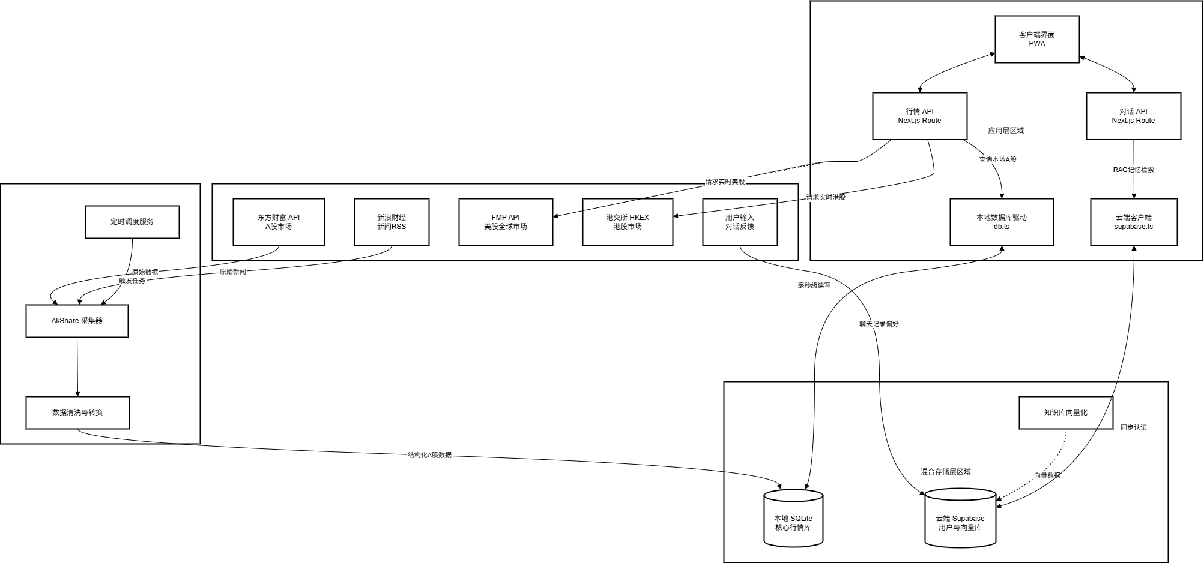

1.1.1 🇨🇳 A股市场（Local-First模式）
- 供应商：AkShare (开源接口库) -> 底层调用 东方财富 (EastMoney) 接口。
- 设计模式：先采集入库，再读取 (Store-then-Query)。
- 流程：
- Python 服务 (data-service/collectors/stock_news.py) 调用
Plain Text
ak.stock_news_em(symbol)
- 接口抓取新闻。
- 数据被写入本地 SQLite 数据库 (
Plain Text
data/investbuddy.db
- )。
- Next.js API (app/api/market/news/route.ts) 优先从 SQLite 数据库中查询数据返回给前端。
- 注：代码中保留了 fallback 机制，如果数据库为空，会尝试直接请求上交所 SSE 接口作为兜底，但主要逻辑是依赖本地库。

1.1.2 🇺🇸 美股与 🇭🇰 港股市场（Pass-through模式）
- 供应商：
- 美股：SEC EDGAR (官方 API)。
- 港股：HKEX (香港交易所 RSS)。
- 设计模式：直接 API 透传 (Direct API Pass-through)。
- 流程：
- Next.js API 收到请求。
- 服务器端 (lib/market/providers.ts) 直接发起 HTTP 请求 (fetch) 到 SEC 或 HKEX。
- 解析 XML/JSON 响应并标准化格式。
- 直接返回给前端，不进行数据库持久化存储。

总结对照表
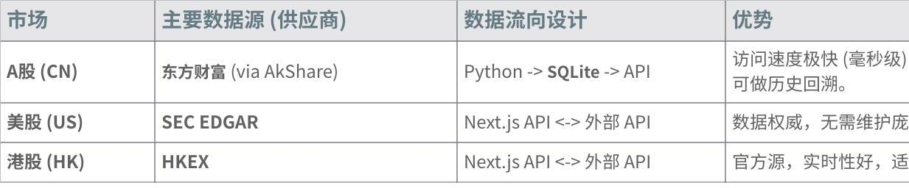
点击图片可查看完整电子表格

1.2陪伴助手架构设计
陪伴助手（AI Companion）采用了**「认知-记忆-反思」的三层类脑架构，旨在提供具有长期记忆和情感感知**能力的投资陪伴体验，而不仅仅是一个简单的问答机器人。
其核心架构设计如下：
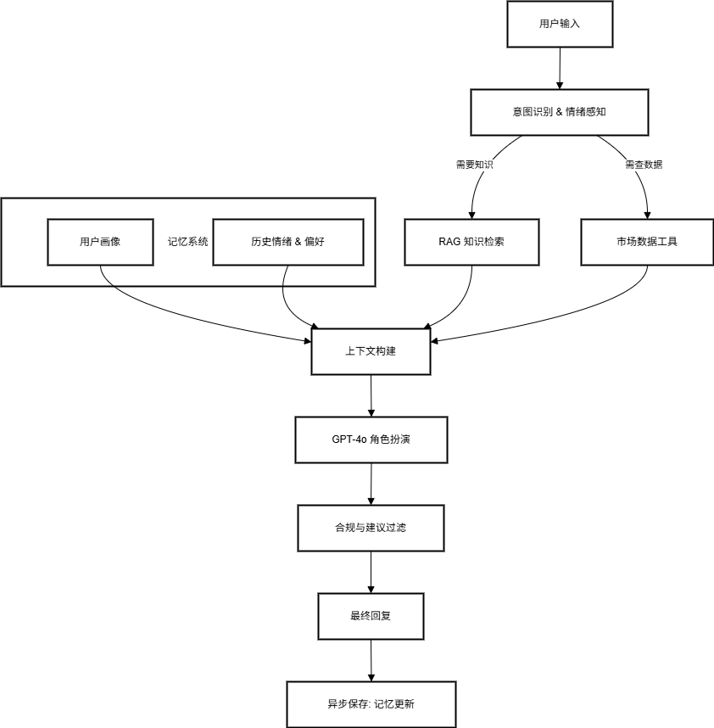

1. 🧠 认知层 (Cognition Layer) - 即时反应
这是 AI 的大脑前额叶，负责处理当下的对话。
- 入口: app/api/chat/route.ts
- 角色扮演系统 (Persona System):
- 预置了 7 位“传奇导师”人格（如巴菲特、索罗斯、达利欧、心理教练等）。
- 每位导师拥有独立的
Plain Text
System Prompt
- ，定义了其投资哲学、说话风格和禁忌（例如：绝不直接给出买卖建议）。
- 意图识别 (Intent Classification):
- 在回复前，先对用户消息进行意图分类（如：
Plain Text
seek_advice
- 求助,
Plain Text
vent
- 宣泄情绪,
Plain Text
review
- 复盘）。

2. 📚 记忆层 (Memory Layer) - 长期积累
这是 AI 的海马体，负责让对话具有连续性和个性化。
- 模块: lib/memory.ts + Supabase PostgreSQL
- 短期工作记忆 (Working Memory):
- 保存当前 Session 的最近 6 轮对话，确保上下文连贯。
- 长期情景记忆 (Episodic Memory):
- Emotional Journey: 记录用户在一段时间内的情绪轨迹（如：从这个月的“恐慌”逐渐变为“平静”）。
- 用户画像库 (User Profile):
- 基于历史对话自动提炼用户的投资风格（风险偏好）、常见情绪触发点（如：大跌时容易恐慌）和决策模式。

3. 📖 知识层 (RAG Layer) - 外部大脑
这是 AI 的书架，存放专业知识，弥补大模型的幻觉。
- 模块: lib/rag.ts + Supabase pgvector
- 知识库内容:
- 大师语录: 经过向量化的经典投资名言。
- 投教知识: 针对小白用户的金融概念解释。
- 投资案例: 历史上的经典市场波动案例。
- 检索流程:
- 当用户提问触发特定关键词时，系统会将 Queries 转化为向量 (Embedding)，在 Supabase 中搜索最相关的知识片段，动态注入到 Context 中。

4. 🛡️ 安全与合规层 (Safety Layer)
这是 AI 的超我，负责风险控制。
- 关键词过滤: 强制过滤所有涉及具体买卖建议的词汇（如“买入”、“加仓”），将其替换为方法论建议。
- 情绪风控: 识别用户极端情绪（如 Panic），触发“高安全等级”模式，优先进行心理疏导而非市场分析。

2. 核心模块详解

🟢 绿色通道：Python 数据服务 (
Plain Text
data-service/

)
这是我们的数据工兵。它独立运行，默默守护数据的鲜活度。
- 职责：利用 AkShare SDK 采集 A 股行情、新闻、资金流向。
- 机制：基于
Plain Text
apscheduler
- 进行定时任务调度 (
Plain Text
data-service/run.py
- )。
- 产出：将数据写入本地 SQLite 数据库，供 Next.js 直接读取。

🔵 蓝色通道：Next.js 应用核心 (
Plain Text
app/

&
Plain Text
lib/

)
这是我们的大脑与面孔。
- 混合数据源 (
Plain Text
lib/
- )：
Plain Text
db.ts
- : 通过
Plain Text
better-sqlite3
- 毫秒级读取本地 A 股数据。
Plain Text
supabase.ts
- : (演进中) 连接云端，处理用户 Auth 和未来的向量检索。
- AI 引擎：
Plain Text
market-sentiment-analyzer.ts
- : 结合行情数据分析市场情绪。
Plain Text
rag.ts
- : 检索增强生成，让 AI 说“人话”且有理有据。

3. 📅 待办事项与战队分工 (Squad Goals)
为了确保 V0.4 顺利发布并为 V1.0 打好基础，我建议将团队分为三个特遣队：

🛠️ Team Data (基建组) - 稳固后方
目标：确保数据“准、快、全”。
- 待办 1: 优化
Plain Text
data-service/collectors
- 的异常处理机制，防止某个源失效导致服务崩溃。
- 待办 2: 完善 SQLite 数据库索引，提高 Next.js 读取大量 K 线数据时的性能。
- 待办 3: 监控
Plain Text
data/investbuddy.db
- 的体积，设计归档或清理策略。

🎨 Team Product (体验组) - 极致交互
目标：让用户“一见倾心，久处不厌”。
- 待办 1: 完善
Plain Text
app/dashboard
- ，将 SQLite 中的冷数据可视化为动态图表。
- 待办 2: 优化 PWA 体验，设计桌面端与移动端的响应式适配。
- 待办 3: 实现“加载中”和“空状态”的优雅降级 (Skeleton Screens)。

🧠 Team Intelligence (AI 组) - 赋予灵魂
目标：让 AI 从“复读机”变成“真导师”。
- 待办 1: 梳理
Plain Text
lib/rag.ts
- ，明确向量数据是存本地还是迁移至 Supabase pgvector。
- 待办 2: 增强
Plain Text
memory.ts
- ，让 AI 记住用户的投资风格（激进/保守），在下一次对话中体现。
- 待办 3: 联调
Plain Text
market-sentiment-analyzer.ts
- ，将实时行情波动实时反馈给 AI 提示词相。

4. 立即行动 (Next Action)
致所有开发者： 请首先运行以下命令，确保本地环境跑通：
- 启动数据心脏:
Plain Text
cd data-service && pip install -r requirements.txt && python run.py
- (保持后台运行)
- 启动应用界面: 新开终端
Plain Text
npm install && npm run dev
如有任何架构疑问，请随时在该 Thread 中提出。Let's build this! 🚀

